 |  | F  TG/221/1  ORIGINAL : anglais  DATE : 2005-04-06
UNION INTERNATIONALE POUR LA PROTECTION DES OBTENTIONS VÉGÉTALES
GENÈVE

 | ANTIRRHINUM*  Code UPOV : ANTIR_MAJ  (Antirrhinum majus L.) | *

Principes directeurs

Pour la conduite de l’examen

De la distinction, de l’homogénéité et de la sTABILITé

Autre(s) nom(s) commun(s)* :
nom botanique | anglais | français | allemand | espagnol
Antirrhinum majus (L.) | Antirrhinum,  Common snapdragon | Gueule de lion,  Gueule de loup,  Muflier | Löwenmaul | Boca de dragón

Ces principes directeurs (“principes directeurs d’examen”) visent à approfondir les principes énoncés dans l’introduction générale (document TG/1/3) et dans les documents TGP qui s’y rapportent afin de donner des indications concrètes détaillées pour l’harmonisation de l’examen de la distinction, de l’homogénéité et de la stabilité (DHS) et, en particulier, à identifier des caractères convenant à l’examen DHS et à la production de descriptions variétales harmonisées.

DOCUMENTS CONNEXES

Ces principes directeurs d’examen doivent être interprétés en relation avec l’introduction générale et les documents TGP qui s’y rapportent.

sommaire PAGE

1. Objet de ces principes directeurs d’examen 3
2. Matériel requis 3
3. Méthode d’examen 3
3.1 Nombre de cycles de végétation 3
3.2 Lieu des essais 3
3.3 Conditions relatives à la conduite de l’examen 4
3.4 Protocole d’essai 4
3.5 Nombre de plantes ou parties de plantes à examiner 4
3.6 Essais supplémentaires 4
4. Examen de la distinction, de l’homogénéité et de la stabilité 5
4.1 Distinction 5
4.2 Homogénéité 5
4.3 Stabilité 5
5. Groupement des variétés et organisation des essais en culture 6
6. Introduction du tableau des caractères 6
6.1 Catégories de caractères 6
6.2 Niveaux d’expression et notes correspondantes 7
6.3 Types d’expression 7
6.4 Variétés indiquées à titre d’exemple 7
6.5 Légende 7
7. Table of Characteristics/Tableau des caractères/Merkmalstabelle/Tabla de caracteres 8
8. Explications du tableau des caractères 16
8.1 Explications portant sur plusieurs caractères 16
8.2 Explications portant sur certains caractères 16
9. Bibliographie 20
10. Questionnaire technique 21

Objet de ces principes directeurs d’examen
Ces principes directeurs d’examen s’appliquent à toutes les variétés d’Antirrhinum majus L. de la famille Scrophulariaceae.

Matériel requis
2.1 Les autorités compétentes décident de la quantité de matériel végétal nécessaire pour l’examen de la variété, de sa qualité ainsi que des dates et lieux d’envoi. Il appartient au demandeur qui soumet du matériel provenant d’un pays autre que celui où l’examen doit avoir lieu de s’assurer que toutes les formalités douanières ont été accomplies et que toutes les conditions phytosanitaires sont respectées.

2.2 Le matériel doit être fourni sous forme de semences ou de boutures racinées.

2.3 La quantité minimale de matériel végétal à fournir par le demandeur est de :

- pour les variétés reproduites par voie sexuée : 600 semences;
- pour les variétés multipliées par voie végétative : 30 boutures racinées.

2.4 S’agissant des semences, celles-ci doivent satisfaire aux conditions minimales exigées pour la faculté germinative, la pureté spécifique, l’état sanitaire et la teneur en eau, indiquées par l’autorité compétente. Dans le cas où les semences doivent être maintenues en collection, la faculté germinative doit être aussi élevée que possible et indiquée par le demandeur.

2.5 Le matériel végétal doit être manifestement sain, vigoureux et indemne de tout parasite ou toute maladie importants.

2.6 Le matériel végétal ne doit pas avoir subi de traitement susceptible d’influer sur l’expression des caractères de la variété, sauf autorisation ou demande expresse des autorités compétentes. S’il a été traité, le traitement appliqué doit être indiqué en détail.

Méthode d’examen

3.1 Nombre de cycles de végétation
En règle générale, la durée minimale des essais doit être d’un seul cycle de végétation.

3.2 Lieu des essais
En règle générale, les essais doivent être conduits en un seul lieu. Pour les essais conduits dans plusieurs lieux, des indications figurent dans le document TGP/9 intitulé “Examen de la distinction”.

3.3 Conditions relatives à la conduite de l’examen
3.3.1 Les essais doivent être conduits dans des conditions assurant une croissance satisfaisante pour l’expression des caractères pertinents de la variété et pour la conduite de l’examen. En particulier, sauf indication contraire, toutes les observations doivent être effectuées à l’époque de la pleine floraison.

3.3.2 Étant donné les variations de la lumière solaire, les déterminations de la couleur avec un code de couleurs doivent être faites dans une enceinte avec une lumière artificielle ou au milieu de la journée, dans une pièce sans rayon de soleil direct. La distribution spectrale de la source de lumière artificielle doit être conforme à la norme CIE de la lumière du jour définie conventionnellement D 6.500 et rester dans les limites de tolérance du “British Standard 950”, partie I. Les déterminations doivent être faites en plaçant la partie de plante sur un fond de papier blanc.

3.4 Protocole d’essai
3.4.1 S’agissant des variétés reproduites par voie sexuée, chaque essai doit être conçu de manière à porter au total sur au moins 40 plantes.

3.4.2 S’agissant des variétés multipliées par voie végétative, chaque essai doit être conçu de manière à porter au total sur au moins 20 plantes.

3.4.3 Les essais doivent être conçus de telle sorte que l’on puisse prélever des plantes ou parties de plantes pour effectuer des mesures ou des dénombrements sans nuire aux observations ultérieures qui doivent se poursuivre jusqu’à la fin de la période de végétation.

3.5 Nombre de plantes ou parties de plantes à examiner
3.5.1 S’agissant des variétés reproduites par voie sexuée, sauf indication contraire, toutes les observations portant sur des plantes isolées doivent être effectuées sur 20 plantes ou sur des parties prélevées sur chacune de ces 20 plantes et toutes les autres observations doivent être effectuées sur la totalité des plantes de l’essai.

3.5.2 S’agissant des variétés multipliées par voie végétative, sauf indication contraire, toutes les observations portant sur des plantes isolées doivent être effectuées sur 10 plantes ou sur des parties prélevées sur chacune de ces 10 plantes et toutes les autres observations doivent être effectuées sur la totalité des plantes de l’essai.

3.6 Essais supplémentaires
Des essais supplémentaires peuvent être établis pour l’observation de caractères pertinents.

Examen de la distinction, de l’homogénéité et de la stabilité

4.1 Distinction
4.1.1 Recommandations générales

Il est particulièrement important pour les utilisateurs de ces principes directeurs d’examen de consulter l’introduction générale avant toute décision quant à la distinction. Cependant, il conviendra de prêter une attention particulière aux points ci-après.

4.1.2 Différences reproductibles

Les différences observées entre les variétés peuvent être suffisamment nettes pour qu’un deuxième cycle de végétation ne soit pas nécessaire. En outre, dans certains cas, l’influence du milieu n’appelle pas plus d’un cycle de végétation pour s’assurer que les différences observées entre les variétés sont suffisamment reproductibles. L’un des moyens de s’assurer qu’une différence observée dans un caractère lors d’un essai en culture est suffisamment reproductible consiste à examiner le caractère au moyen de deux observations indépendantes au moins.

4.1.3 Différences nettes

La netteté de la différence entre deux variétés dépend de nombreux facteurs, et notamment du type d’expression du caractère examiné, selon qu’il s’agit d’un caractère qualitatif, un caractère quantitatif ou encore pseudo-qualitatif. Il est donc important que les utilisateurs de ces principes directeurs d’examen soient familiarisés avec les recommandations contenues dans l’introduction générale avant toute décision quant à la distinction.

4.2 Homogénéité
4.2.1 Il est particulièrement important pour les utilisateurs de ces principes directeurs d’examen de consulter l’introduction générale avant toute décision quant à l’homogénéité. Cependant, il conviendra de porter une attention particulière aux points ci-après :

4.2.2 Pour l’évaluation de l’homogénéité, il faut appliquer une norme de population de 1% et une probabilité d’acceptation d’au moins 95%. Dans le cas d’un échantillon de 40 plantes, 2 plantes hors-type sont tolérées. Dans le cas d’un échantillon de 20 plantes, une seule plante hors type est tolérée.

4.3 Stabilité
4.3.1 Dans la pratique, il n’est pas d’usage d’effectuer des essais de stabilité dont les résultats apportent la même certitude que l’examen de la distinction ou de l’homogénéité. L’expérience montre cependant que, dans le cas de nombreux types de variétés, lorsqu’une variété s’est révélée homogène, elle peut aussi être considérée comme stable.

4.3.2 Lorsqu’il y a lieu, ou en cas de doute, la stabilité peut être examinée soit en cultivant une génération supplémentaire, soit en examinant un nouveau lot de semences ou un nouveau matériel végétal, afin de vérifier qu’il présente les mêmes caractères que le matériel fourni précédemment.

Groupement des variétés et organisation des essais en culture
5.1 Pour sélectionner les variétés notoirement connues à cultiver lors des essais avec la variété candidate et déterminer comment diviser en groupes ces variétés pour faciliter la détermination de la distinction, il est utile d’utiliser des caractères de groupement.

5.2 Les caractères de groupement sont ceux dont les niveaux d’expression observés, même dans différents sites, peuvent être utilisés, soit individuellement soit avec d’autres caractères de même nature, a) pour sélectionner des variétés notoirement connues susceptibles d’être exclues de l’essai en culture pratiqué pour l’examen de la distinction et b) pour organiser l’essai en culture de telle sorte que les variétés voisines soient regroupées.

5.3 Il a été convenu de l’utilité des caractères ci-après pour le groupement des variétés :

a) Plante : type de croissance (caractère 1)
b) Variétés à type de croissance buissonnant seulement : Plante : port des rameaux (caractère 2)
c) Fleur : forme (caractère 15)
d) Labelle supérieur : couleur principale de la face supérieure (caractère 22) pour les groupes suivants :

Groupe 1 : blanche
Groupe 2 : jaune
Groupe 3 : orange
Groupe 4 : rouge
Groupe 5 : rose
Groupe 6 : violette

e) Labelle inférieur : couleur principale de la face supérieure de la pointe (caractère 26) pour les groupes suivants :

Groupe 1 : blanche
Groupe 2 : jaune
Groupe 3 : orange
Groupe 4 : rouge
Groupe 5 : rose
Groupe 6 : violette

5.4 Des conseils relatifs à l’utilisation des caractères de groupement dans la procédure d’examen de la distinction figurent dans l’introduction générale.

Introduction du tableau des caractères

6.1 Catégories de caractères
6.1.1 Caractères standard figurant dans les principes directeurs d’examen

Les caractères standard figurant dans les principes directeurs d’examen sont ceux qui sont admis par l’UPOV en vue de l’examen DHS et parmi lesquels les membres de l’Union peuvent choisir ceux qui sont adaptés à leurs besoins particuliers.

6.1.2 Caractères avec astérisque

Les caractères avec astérisque (signalés par un *) sont des caractères figurant dans les principes directeurs d’examen qui sont importants pour l’harmonisation internationale des descriptions variétales : ils doivent toujours être pris en considération dans l’examen DHS et être inclus dans la description variétale par tous les membres de l’Union, sauf lorsque cela est contre-indiqué compte tenu du niveau d’expression d’un caractère précédent ou des conditions de milieu régionales.

6.2 Niveaux d’expression et notes correspondantes
Des niveaux d’expression sont indiqués pour chaque caractère afin de définir le caractère et d’harmoniser les descriptions. Pour faciliter la consignation des données ainsi que l’établissement et l’échange des descriptions, à chaque niveau d’expression est attribuée une note exprimée par un chiffre.

6.3 Types d’expression
Une explication des types d’expression des caractères (caractères qualitatifs, quantitatifs et pseudo-qualitatifs) est donnée dans l’introduction générale.

6.4 Variétés indiquées à titre d’exemple
Au besoin, des variétés sont indiquées à titre d’exemple afin de mieux définir les niveaux d’expression d’un caractère.

6.5 Légende
(*) Caractère avec astérisque – voir le chapitre 6.1.2

QL : Caractère qualitatif – voir le chapitre 6.3
QN : Caractère quantitatif – voir le chapitre 6.3
PQ : Caractère pseudo-qualitatif – voir le chapitre 6.3

(a) – (c) Voir les explications du tableau des caractères (chapitre 8.1)

(+) Voir les explications du tableau des caractères (chapitre 8.2)

Table of Characteristics/Tableau des caractères/Merkmalstabelle/Tabla de caracteres
 |  |  |  |  |  |  | English |  |  |  | français |  |  |  |  |  | deutsch |  |  |  |  |  | español |  |  |  |  |  | Example Varieties/  Exemples/  Beispielssorten/  Variedades ejemplo |  |  |  |  |  | Note/  Nota
1.  (*)  (+) |  |  |  |  |  |  | Plant: growth habit |  |  |  | Plante: type de croissance |  |  |  |  |  | Pflanze: Wuchsform |  |  |  |  |  | Planta: porte
QL |  |  |  |  |  |  | single stem |  |  |  | tige unique |  |  |  |  |  | eintriebig |  |  |  |  |  | tallo único |  |  |  |  |  |  |  |  |  |  |  | 1
 |  |  |  |  |  |  | bushy |  |  |  | buissonnant |  |  |  |  |  | buschig |  |  |  |  |  | arbustivo |  |  |  |  |  |  |  |  |  |  |  | 2
2.  (*)  (+) |  |  |  |  |  |  | Only varieties with bushy plant growth habit: Plant: attitude of shoots |  |  |  | Variétés à type de croissance buissonnant seulement: Plante: port des rameaux |  |  |  |  |  | Nur Sorten mit buschiger Wuchsform: Pflanze: Haltung der Triebe |  |  |  |  |  | Sólo variedades con porte arbustivo: Planta: porte de las ramas
QN |  |  |  |  |  |  | upright |  |  |  | dressé |  |  |  |  |  | aufrecht |  |  |  |  |  | erecto |  |  |  |  |  |  |  |  |  |  |  | 1
 |  |  |  |  |  |  | semi upright |  |  |  | demi-dressé |  |  |  |  |  | halbaufrecht |  |  |  |  |  | semierecto |  |  |  |  |  |  |  |  |  |  |  | 3
 |  |  |  |  |  |  | horizontal |  |  |  | horizontal |  |  |  |  |  | waagerecht |  |  |  |  |  | horizontal |  |  |  |  |  |  |  |  |  |  |  | 5
 |  |  |  |  |  |  | semi drooping |  |  |  | demi-retombant |  |  |  |  |  | halbhängend |  |  |  |  |  | semicolgante |  |  |  |  |  |  |  |  |  |  |  | 7
 |  |  |  |  |  |  | drooping |  |  |  | retombant |  |  |  |  |  | hängend |  |  |  |  |  | colgante |  |  |  |  |  |  |  |  |  |  |  | 9
3.  (*) |  |  |  |  |  |  | Stem: length |  |  |  | Tige: longueur |  |  |  |  |  | Trieb: Länge |  |  |  |  |  | Tallo: longitud
QN |  |  |  |  |  |  | short |  |  |  | courte |  |  |  |  |  | kurz |  |  |  |  |  | corta |  |  |  |  |  | Lared |  |  |  |  |  | 3
 |  |  |  |  |  |  | medium |  |  |  | moyenne |  |  |  |  |  | mittel |  |  |  |  |  | media |  |  |  |  |  | Bridal Pink |  |  |  |  |  | 5
 |  |  |  |  |  |  | long |  |  |  | longue |  |  |  |  |  | lang |  |  |  |  |  | larga |  |  |  |  |  | Napoleon Red |  |  |  |  |  | 7
4. |  |  |  |  |  |  | Stem: anthocyanin coloration |  |  |  | Tige: pigmentation anthocyanique |  |  |  |  |  | Trieb: Anthocyan-färbung |  |  |  |  |  | Tallo: pigmentación antociánica
QN |  |  | (a) |  |  |  | absent or very weak |  |  |  | nulle ou très faible |  |  |  |  |  | fehlend oder sehr gering |  |  |  |  |  | ausente o muy débil |  |  |  |  |  |  |  |  |  |  |  | 1
 |  |  |  |  |  |  | weak |  |  |  | faible |  |  |  |  |  | gering |  |  |  |  |  | débil |  |  |  |  |  |  |  |  |  |  |  | 3
 |  |  |  |  |  |  | medium |  |  |  | moyenne |  |  |  |  |  | mittel |  |  |  |  |  | media |  |  |  |  |  |  |  |  |  |  |  | 5
 |  |  |  |  |  |  | strong |  |  |  | forte |  |  |  |  |  | stark |  |  |  |  |  | fuerte |  |  |  |  |  |  |  |  |  |  |  | 7
 |  |  |  |  |  |  | very strong |  |  |  | très forte |  |  |  |  |  | sehr stark |  |  |  |  |  | muy fuerte |  |  |  |  |  |  |  |  |  |  |  | 9
5. |  |  |  |  |  |  |  | Only varieties with bushy plant growth habit: Stem: position of branching |  |  |  | Variétés à type de croissance buissonnant seulement: Tige: localisation de la ramification |  |  |  |  |  | Nur Sorten mit buschiger Wuchsform: Trieb: Position der Verzweigung |  |  |  |  |  | Sólo variedades con porte arbustivo: Tallo: posición de las ramas
QL |  |  |  |  |  |  |  | upper half only |  |  |  | sur la moitié supérieure seulement |  |  |  |  |  | nur obere Hälfte |  |  |  |  |  | sólo mitad superior |  |  |  |  |  |  |  |  |  |  |  | 1
 |  |  |  |  |  |  |  | along entire stem |  |  |  | sur toute la longueur |  |  |  |  |  | ganze Pflanze |  |  |  |  |  | en la totalidad |  |  |  |  |  |  |  |  |  |  |  | 2
 |  |  |  |  |  |  |  | lower half only |  |  |  | sur la moitié inférieure seulement |  |  |  |  |  | nur untere Hälfte |  |  |  |  |  | sólo mitad inferior |  |  |  |  |  |  |  |  |  |  |  | 3
6. |  |  |  |  |  |  |  | Stem: number of primary branches |  |  |  | Tige: nombre de ramifications primaires |  |  |  |  |  | Trieb: Anzahl primärer Seitentriebe |  |  |  |  |  | Tallo: número de ramificaciones primarias
QN |  |  |  |  |  |  |  | few |  |  |  | rares |  |  |  |  |  | gering |  |  |  |  |  | bajo |  |  |  |  |  | Chihaya Yellow 1go |  |  |  |  |  | 3
 |  |  |  |  |  |  |  | medium |  |  |  | peu nombreuses |  |  |  |  |  | mittel |  |  |  |  |  | medio |  |  |  |  |  | Yapear |  |  |  |  |  | 5
 |  |  |  |  |  |  |  | many |  |  |  | nombreuses |  |  |  |  |  | groß |  |  |  |  |  | alto |  |  |  |  |  | Sankisupink |  |  |  |  |  | 7
7.  (*) |  |  |  |  |  |  |  | Leaf: length |  |  |  | Feuille: longueur |  |  |  |  |  | Blatt: Länge |  |  |  |  |  | Hoja: longitud
QN |  |  |  | (b) |  |  |  | short |  |  |  | courte |  |  |  |  |  | kurz |  |  |  |  |  | corta |  |  |  |  |  | Lared |  |  |  |  |  | 3
 |  |  |  |  |  |  |  | medium |  |  |  | moyenne |  |  |  |  |  | mittel |  |  |  |  |  | media |  |  |  |  |  | Bridal Pink |  |  |  |  |  | 5
 |  |  |  |  |  |  |  | long |  |  |  | longue |  |  |  |  |  | lang |  |  |  |  |  | larga |  |  |  |  |  | Iyonokurenai |  |  |  |  |  | 7
8.  (*) |  |  |  |  |  |  |  | Leaf: width |  |  |  | Feuille: largeur |  |  |  |  |  | Blatt: Breite |  |  |  |  |  | Hoja: anchura
QN |  |  |  | (b) |  |  |  | narrow |  |  |  | étroite |  |  |  |  |  | schmal |  |  |  |  |  | estrecha |  |  |  |  |  | Lared |  |  |  |  |  | 3
 |  |  |  |  |  |  |  | medium |  |  |  | moyenne |  |  |  |  |  | mittel |  |  |  |  |  | media |  |  |  |  |  | Bridal Pink |  |  |  |  |  | 5
 |  |  |  |  |  |  |  | broad |  |  |  | large |  |  |  |  |  | breit |  |  |  |  |  | ancha |  |  |  |  |  | Iyonokurenai |  |  |  |  |  | 7
9.  (*) |  |  |  |  |  |  |  | Leaf: variegation |  |  |  | Feuille: panachure |  |  |  |  |  | Blatt: Panaschierung |  |  |  |  |  | Hoja: variegación
QL |  |  |  | (b) |  |  |  | absent |  |  |  | absente |  |  |  |  |  | fehlend |  |  |  |  |  | ausente |  |  |  |  |  |  |  |  |  |  |  | 1
 |  |  |  |  |  |  |  | present |  |  |  | présente |  |  |  |  |  | vorhanden |  |  |  |  |  | presente |  |  |  |  |  | Dancing Flame |  |  |  |  |  | 9
10.  (*) |  |  |  |  |  |  |  | Only varieties with leaf variegation absent: Leaf: intensity of green color of upper side |  |  |  | Variétés sans panachure de la feuille seulement: Feuille: intensité de la couleur verte de la face supérieure |  |  |  |  |  | Nur Sorten mit fehlender Blattpanachierung: Blatt: Intensität der Grünfärbung der Oberseite |  |  |  |  |  | Sólo variedades sin variegación de hoja: Hoja: intensidad del color verde del haz
QN |  |  |  | (b) |  |  |  | light |  |  |  | claire |  |  |  |  |  | hell |  |  |  |  |  | claro |  |  |  |  |  |  |  |  |  |  |  | 3
 |  |  |  |  |  |  |  | medium |  |  |  | moyenne |  |  |  |  |  | mittel |  |  |  |  |  | medio |  |  |  |  |  | Lared |  |  |  |  |  | 5
 |  |  |  |  |  |  |  | dark |  |  |  | foncée |  |  |  |  |  | dunkel |  |  |  |  |  | oscuro |  |  |  |  |  | Yapear |  |  |  |  |  | 7
11. |  |  |  |  |  |  |  | Leaf: anthocyanin coloration on lower side |  |  |  | Feuille: pigmentation anthocyanique sur la face inférieure |  |  |  |  |  | Blatt: Anthocyan-färbung der Unterseite |  |  |  |  |  | Hoja: pigmentación antociánica del envés
QL |  |  |  | (b) |  |  |  | absent |  |  |  | absente |  |  |  |  |  | fehlend |  |  |  |  |  | ausente |  |  |  |  |  |  |  |  |  |  |  | 1
 |  |  |  |  |  |  |  | present |  |  |  | présente |  |  |  |  |  | vorhanden |  |  |  |  |  | presente |  |  |  |  |  |  |  |  |  |  |  | 9
12. |  |  |  |  |  |  |  | Leaf: pubescence |  |  |  | Feuille: pilosité |  |  |  |  |  | Blatt: Behaarung |  |  |  |  |  | Hoja: pubescencia
QN |  |  |  | (b) |  |  |  | absent or very weak |  |  |  | nulle ou très faible |  |  |  |  |  | fehlend oder sehr gering |  |  |  |  |  | ausente o muy débil |  |  |  |  |  | Yacan |  |  |  |  |  | 1
 |  |  |  |  |  |  |  | weak |  |  |  | faible |  |  |  |  |  | gering |  |  |  |  |  | débil |  |  |  |  |  | Balumwhite |  |  |  |  |  | 3
 |  |  |  |  |  |  |  | medium |  |  |  | moyenne |  |  |  |  |  | mittel |  |  |  |  |  | media |  |  |  |  |  | Apple Blossom |  |  |  |  |  | 5
 |  |  |  |  |  |  |  | strong |  |  |  | forte |  |  |  |  |  | stark |  |  |  |  |  | fuerte |  |  |  |  |  |  |  |  |  |  |  | 7
13. |  |  |  |  |  |  |  | Only varieties with single stem plant growth habit: Inflorescence: length |  |  |  | Variétés à type de croissance avec une tige unique seulement: Inflorescence: longueur |  |  |  |  |  | Nur Sorten mit eintriebiger Wuchsform: Blütenstand: Länge |  |  |  |  |  | Sólo variedades con porte de planta de tallo único: Inflorescencia: longitud
QN |  |  |  |  |  |  |  | short |  |  |  | courte |  |  |  |  |  | kurz |  |  |  |  |  | corta |  |  |  |  |  | Sankisupink |  |  |  |  |  | 3
 |  |  |  |  |  |  |  | medium |  |  |  | moyenne |  |  |  |  |  | mittel |  |  |  |  |  | media |  |  |  |  |  | Iyonokurenai |  |  |  |  |  | 5
 |  |  |  |  |  |  |  | long |  |  |  | longue |  |  |  |  |  | lang |  |  |  |  |  | larga |  |  |  |  |  | Napolean Red |  |  |  |  |  | 7
14.  (+) |  |  |  |  |  |  |  | Only varieties with single stem plant growth habit: Inflorescence: density |  |  |  | Variétés à type de croissance avec une tige unique seulement: Inflorescence: densité |  | Nur Sorten mit eintriebiger Wuchsform: Blütenstand: Dichte |  |  |  |  |  | Sólo variedades con porte de tallo único: Inflorescencia: densidad
QN |  |  |  |  |  |  |  | sparse |  |  |  | faible |  | locker |  |  |  |  |  | laxa |  |  |  |  |  |  |  |  |  |  |  | 3
 |  |  |  |  |  |  |  | medium |  |  |  | moyenne |  | mittel |  |  |  |  |  | media |  |  |  |  |  | Bridal Pink |  |  |  |  |  | 5
 |  |  |  |  |  |  |  | dense |  |  |  | forte |  | dicht |  |  |  |  |  | densa |  |  |  |  |  | Bridal White |  |  |  |  |  | 7
15.  (*)  (+) |  |  |  |  |  |  |  | Flower: form |  |  |  | Fleur: forme |  | Blüte: Form |  |  |  |  |  | Flor: forma
QL |  |  |  | (c) |  |  |  | zygomorph |  |  |  | zygomorphe |  | zygomorph |  |  |  |  |  | zigomorfa |  |  |  |  |  |  |  |  |  |  |  | 1
 |  |  |  |  |  |  |  | actinomorph |  |  |  | actinomorphe |  | aktinomorph |  |  |  |  |  | actinomorfa |  |  |  |  |  |  |  |  |  |  |  | 2
16.  (*) |  |  |  |  |  |  |  | Flower: type |  |  |  | Fleur: type |  | Blüte: Typ |  |  |  |  |  | Flor: tipo
QL |  |  |  | (c) |  |  |  | single |  |  |  | simple |  | einfach |  |  |  |  |  | sencilla |  |  |  |  |  |  |  |  |  |  |  | 1
 |  |  |  |  |  |  |  | double |  |  |  | double |  | gefüllt |  |  |  |  |  | doble |  |  |  |  |  |  |  |  |  |  |  | 2
17.  (*)  (+) |  |  |  |  |  |  |  | Flower: length |  |  |  | Fleur: longueur |  | Blüte: Länge |  |  |  |  |  | Flor: longitud
QN |  |  |  | (c) |  |  |  | short |  |  |  | courte |  | kurz |  |  |  |  |  | corta |  |  |  |  |  | Lared |  |  |  |  |  | 3
 |  |  |  |  |  |  |  | medium |  |  |  | moyenne |  | mittel |  |  |  |  |  | media |  |  |  |  |  | Bridal Pink |  |  |  |  |  | 5
 |  |  |  |  |  |  |  | long |  |  |  | longue |  | lang |  |  |  |  |  | larga |  |  |  |  |  | Napoleon Red |  |  |  |  |  | 7
18.  (*)  (+) |  |  |  |  |  |  |  | Flower: width |  |  |  | Fleur: largeur |  | Blüte: Breite |  |  |  |  |  | Flor: anchura
QN |  |  |  | (c) |  |  |  | narrow |  |  |  | étroite |  | schmal |  |  |  |  |  | estrecha |  |  |  |  |  | Lared |  |  |  |  |  | 3
 |  |  |  |  |  |  |  | medium |  |  |  | moyenne |  | mittel |  |  |  |  |  | media |  |  |  |  |  | Bridal Pink |  |  |  |  |  | 5
 |  |  |  |  |  |  |  | broad |  |  |  | large |  | breit |  |  |  |  |  | ancha |  |  |  |  |  |  |  |  |  |  |  | 7
19.  (+) |  |  |  |  |  | Corolla tube: length |  |  | Tube de la corolle: longueur |  |  |  |  |  |  | Kronenröhre: Länge |  |  |  |  |  | Tubo de la corola: longitud
QN |  | (c) |  |  |  | short |  |  | court |  |  |  |  |  |  | kurz |  |  |  |  |  | corta |  |  |  |  |  |  |  |  |  |  |  | 3
 |  |  |  |  |  | medium |  |  | moyen |  |  |  |  |  |  | mittel |  |  |  |  |  | media |  |  |  |  |  |  |  |  |  |  |  | 5
 |  |  |  |  |  | long |  |  | long |  |  |  |  |  |  | lang |  |  |  |  |  | larga |  |  |  |  |  |  |  |  |  |  |  | 7
20.  (+) |  |  |  |  |  | Upper lip: width |  |  | Labelle supérieur: largeur |  |  |  |  |  |  | Oberlippe: Breite |  |  |  |  |  | Labio superior: anchura
QN |  | (c) |  |  |  | narrow |  |  | étroit |  |  |  |  |  |  | schmal |  |  |  |  |  | estrecha |  |  |  |  |  | Lared |  |  |  |  |  | 3
 |  |  |  |  |  | medium |  |  | moyen |  |  |  |  |  |  | mittel |  |  |  |  |  | media |  |  |  |  |  | Bridal Pink |  |  |  |  |  | 5
 |  |  |  |  |  | broad |  |  | large |  |  |  |  |  |  | breit |  |  |  |  |  | ancha |  |  |  |  |  |  |  |  |  |  |  | 7
21. |  |  |  |  |  | Upper lip: conspicuousness of veins |  |  | Labelle supérieur: netteté des nervures |  |  |  |  |  |  | Oberlippe: Ausprägung der Adern |  |  |  |  |  | Labio superior: visibilidad de la nervadura
QN |  | (c) |  |  |  | absent or very weak |  |  | nulle ou très faible |  |  |  |  |  |  | fehlend oder sehr gering |  |  |  |  |  | ausente o muy débil |  |  |  |  |  |  |  |  |  |  |  | 1
 |  |  |  |  |  | weak |  |  | faible |  |  |  |  |  |  | gering |  |  |  |  |  | débil |  |  |  |  |  |  |  |  |  |  |  | 3
 |  |  |  |  |  | medium |  |  | moyenne |  |  |  |  |  |  | mittel |  |  |  |  |  | media |  |  |  |  |  |  |  |  |  |  |  | 5
 |  |  |  |  |  | strong |  |  | forte |  |  |  |  |  |  | stark |  |  |  |  |  | fuerte |  |  |  |  |  |  |  |  |  |  |  | 7
 |  |  |  |  |  | very strong |  |  | très forte |  |  |  |  |  |  | sehr stark |  |  |  |  |  | muy fuerte |  |  |  |  |  |  |  |  |  |  |  | 9
22.  (*) |  |  |  |  | Upper lip: main color of upper side |  |  |  |  | Labelle supérieur: couleur principale de la face supérieure |  |  |  |  | Oberlippe: Hauptfarbe der Oberseite |  |  |  |  |  | Labio superior: color principal de la cara superior
PQ |  |  |  | (c) |  |  |  | RHS Colour Chart  (indicate reference number) |  |  |  | Code de couleurs RHS (indiquer le numéro de référence) |  | RHS-Farbkarte (Nummer angeben) |  |  |  |  |  | Carta de Colores RHS (indíquese número de referencia)
23. |  |  |  |  | Upper lip: main color of lower side |  |  |  |  | Labelle supérieur: couleur principale de la face inférieure |  |  |  |  | Oberlippe: Hauptfarbe der Unterseite |  |  |  |  |  | Labio superior: color principal de la cara inferior
PQ |  |  |  | (c) |  |  |  | RHS Colour Chart  (indicate reference number) |  |  |  | Code de couleurs RHS (indiquer le numéro de référence) |  | RHS-Farbkarte (Nummer angeben) |  |  |  |  |  | Carta de Colores RHS (indíquese número de referencia)
24.  (+) |  |  |  |  |  | Lower lip: attitude of middle cusp lobe (relative to corolla tube) |  |  | Labelle inférieur: port du lobe de la pointe médiane (par rapport au tube de la corolle) |  |  |  | Unterlippe: Haltung des mittleren Zipfellappens (im Verhältnis zur Kronenröhre) |  |  |  |  |  | Labio inferior: porte del lóbulo central de la cúspide (en relación con el tubo de la corola)
QN |  | (c) |  |  |  | erect |  |  | dressé |  |  |  | aufrecht |  |  |  |  |  | erecto |  |  |  |  |  | Diana Pink |  |  |  |  |  | 1
 |  |  |  |  |  | semi erect |  |  | demi-dressé |  |  |  | halbaufrecht |  |  |  |  |  | semierecto |  |  |  |  |  |  |  |  |  |  |  | 3
 |  |  |  |  |  | horizontal |  |  | horizontal |  |  |  | waagerecht |  |  |  |  |  | horizontal |  |  |  |  |  | Sulte Redyel |  |  |  |  |  | 5
 |  |  |  |  |  | semi drooping |  |  | demi-retombant |  |  |  | halbüberhängend |  |  |  |  |  | semicolgante |  |  |  |  |  |  |  |  |  |  |  | 7
 |  |  |  |  |  | drooping |  |  | retombant |  |  |  | überhängend |  |  |  |  |  | colgante |  |  |  |  |  | Diana Dark Red |  |  |  |  |  | 9
25.  (+) |  |  |  |  |  | Lower lip: width of middle cusp lobe |  |  | Labelle inférieur: largeur du lobe de la pointe médiane |  |  |  | Unterlippe: Breite des mittleren Zipfellappens |  |  |  |  |  | Labio inferior: anchura del lóbulo central de la cúspide
QN |  | (c) |  |  |  | narrow |  |  | étroit |  |  |  | schmal |  |  |  |  |  | estrecha |  |  |  |  |  | Lared |  |  |  |  |  | 3
 |  |  |  |  |  | medium |  |  | moyen |  |  |  | mittel |  |  |  |  |  | media |  |  |  |  |  | Chihaya Yellow 1go |  |  |  |  |  | 5
 |  |  |  |  |  | broad |  |  | large |  |  |  | breit |  |  |  |  |  | ancha |  |  |  |  |  | Bridal Pink |  |  |  |  |  | 7
26.  (*)  (+) |  |  |  |  | Lower lip: main color of upper side of cusp |  |  |  |  | Labelle inférieur: couleur principale de la face supérieure de la pointe |  |  |  |  | Unterlippe: Hauptfarbe der Oberseite des Zipfels |  |  |  |  |  | Labio inferior: color principal de la cara superior de la cúspide
PQ |  |  |  | (c) |  |  |  | RHS Colour Chart  (indicate reference number) |  |  |  | Code de couleurs RHS (indiquer le numéro de référence) |  | RHS-Farbkarte (Nummer angeben) |  |  |  |  |  | Carta de Colores RHS (indíquese número de referencia)
27. |  |  |  |  | Lower lip: main color of lower side of cusp |  |  |  |  | Labelle inférieur: couleur principale de la face inférieure de la pointe |  |  |  |  | Unterlippe: Hauptfarbe der Unterseite des Zipfels |  |  |  |  |  | Labio inferior: color principal de la cara inferior de la cúspide
PQ |  |  |  | (c) |  |  |  | RHS Colour Chart  (indicate reference number) |  |  |  | Code de couleurs RHS (indiquer le numéro de référence) |  | RHS-Farbkarte (Nummer angeben) |  |  |  |  |  | Carta de Colores RHS (indíquese número de referencia)
28.  (*)  (+) |  |  |  |  | Lower lip: main color of upper side of base |  |  |  |  | Labelle inférieur: couleur principale de la face supérieure de la base |  |  |  |  | Unterlippe: Hauptfarbe der Oberseite der Basis |  |  |  |  |  | Labio inferior: color principal de la cara superior de la base
PQ |  |  |  | (c) |  |  |  | RHS Colour Chart  (indicate reference number) |  |  |  | Code de couleurs RHS (indiquer le numéro de référence) |  | RHS-Farbkarte (Nummer angeben) |  |  |  |  |  | Carta de Colores RHS (indíquese número de referencia)
29.  (*)  (+) |  |  |  |  | Lower lip: spot |  |  |  |  | Labelle inférieur: tache |  |  |  |  | Unterlippe: Fleck |  |  |  |  |  | Labio inferior: mancha
QL | (c) |  |  |  | absent |  |  |  |  | absente |  |  |  |  | fehlend |  |  |  |  |  | ausente |  |  |  |  |  |  |  |  |  |  |  | 1
 |  |  |  |  | present |  |  |  |  | présente |  |  |  |  | vorhanden |  |  |  |  |  | presente |  |  |  |  |  |  |  |  |  |  |  | 9
30. |  |  |  |  | Lower lip: size of spot |  |  |  |  | Labelle inférieur: taille de la tache |  |  |  |  | Unterlippe: Größe des Flecks |  |  |  |  |  | Labio inferior: tamaño de la mancha
QN | (c) |  |  |  | very small |  |  |  |  | très petite |  |  |  |  | sehr klein |  |  |  |  |  | muy pequeña |  |  |  |  |  |  |  |  |  |  |  | 1
 |  |  |  |  | small |  |  |  |  | petite |  |  |  |  | klein |  |  |  |  |  | pequeña |  |  |  |  |  |  |  |  |  |  |  | 3
 |  |  |  |  | medium |  |  |  |  | moyenne |  |  |  |  | mittel |  |  |  |  |  | media |  |  |  |  |  |  |  |  |  |  |  | 5
 |  |  |  |  | large |  |  |  |  | grande |  |  |  |  | groß |  |  |  |  |  | grande |  |  |  |  |  |  |  |  |  |  |  | 7
 |  |  |  |  | very large |  |  |  |  | très grande |  |  |  |  | sehr groß |  |  |  |  |  | muy grande |  |  |  |  |  |  |  |  |  |  |  | 9
31. |  |  |  |  |  |  |  | Lower lip: color of spot |  |  |  | Labelle inférieur: couleur de la tache |  | Unterlippe: Farbe des Flecks |  |  |  |  |  | Labio inferior: color de la mancha
PQ |  |  |  | (c) |  |  |  | RHS Colour Chart  (indicate reference number) |  |  |  | Code de couleurs RHS (indiquer le numéro de référence) |  | RHS-Farbkarte (Nummer angeben) |  |  |  |  |  | Carta de Colores RHS (indíquese número de referencia)
32. |  |  |  |  |  |  |  | Corolla tube: color of outer side |  |  |  | Tube de la corolle: couleur de la face externe |  | Kronenröhre: Farbe der Außenseite |  |  |  |  |  | Tubo de la corola: color de la cara externa
PQ |  |  |  | (c) |  |  |  | RHS Colour Chart  (indicate reference number) |  |  |  | Code de couleurs RHS (indiquer le numéro de référence) |  | RHS-Farbkarte (Nummer angeben) |  |  |  |  |  | Carta de Colores RHS (indíquese número de referencia)
33.  (+) |  |  |  |  | Only seed-propagated varieties: Time of beginning of flowering |  |  |  |  | Variétés reproduites par voie sexuée seulement: époque de début de la floraison |  |  |  |  | Nur samenvermehrte Sorten: Zeitpunkt des Blühbeginns |  |  |  |  |  | Sólo variedades de reproducción sexuada: Período de comienzo de la floración
QN | (c) |  |  |  | very early |  |  |  |  | très précoce |  |  |  |  | sehr früh |  |  |  |  |  | muy precoz |  |  |  |  |  |  |  |  |  |  |  | 1
 |  |  |  |  | early |  |  |  |  | précoce |  |  |  |  | früh |  |  |  |  |  | precoz |  |  |  |  |  |  |  |  |  |  |  | 3
 |  |  |  |  | medium |  |  |  |  | intermédiaire |  |  |  |  | mittel |  |  |  |  |  | media |  |  |  |  |  |  |  |  |  |  |  | 5
 |  |  |  |  | late |  |  |  |  | tardive |  |  |  |  | spät |  |  |  |  |  | tardía |  |  |  |  |  |  |  |  |  |  |  | 7
 |  |  |  |  | very late |  |  |  |  | très tardive |  |  |  |  | sehr spät |  |  |  |  |  | muy tardía |  |  |  |  |  |  |  |  |  |  |  | 9

Explications du tableau des caractères

8.1 Explications portant sur plusieurs caractères
Les caractères auxquels l’un des codes suivants a été attribué dans la deuxième colonne du tableau des caractères doivent être examinés de la manière indiquée ci-après :

(a) observations sur la tige à effectuer sur la partie médiane de la tige principale;
(b) observations sur la feuille à effectuer sur la partie médiane de la tige principale;
(c) observations sur la fleur à effectuer sur la seconde fleur épanouie.

8.2 Explications portant sur certains caractères

Ad. 1 : Plante : type de croissance

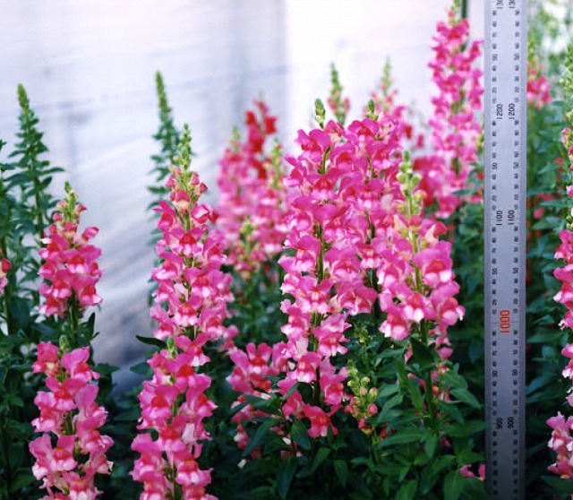 | 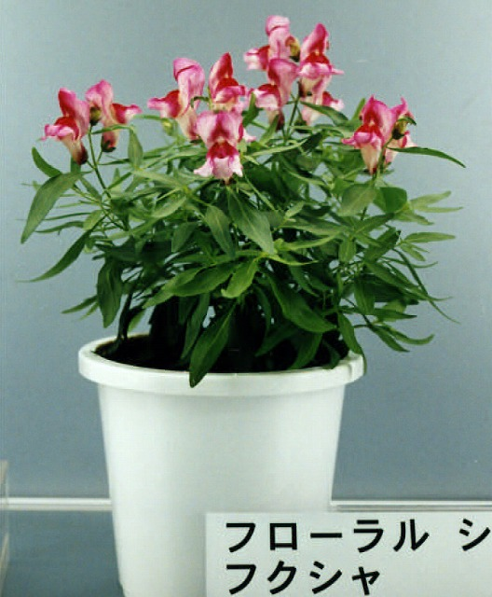
1 | 2
tige unique | buissonnant

Ad. 2 : Plante : port des rameaux

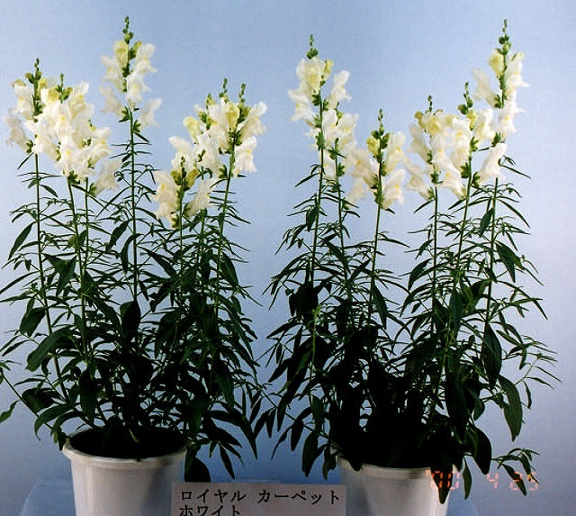 |  | 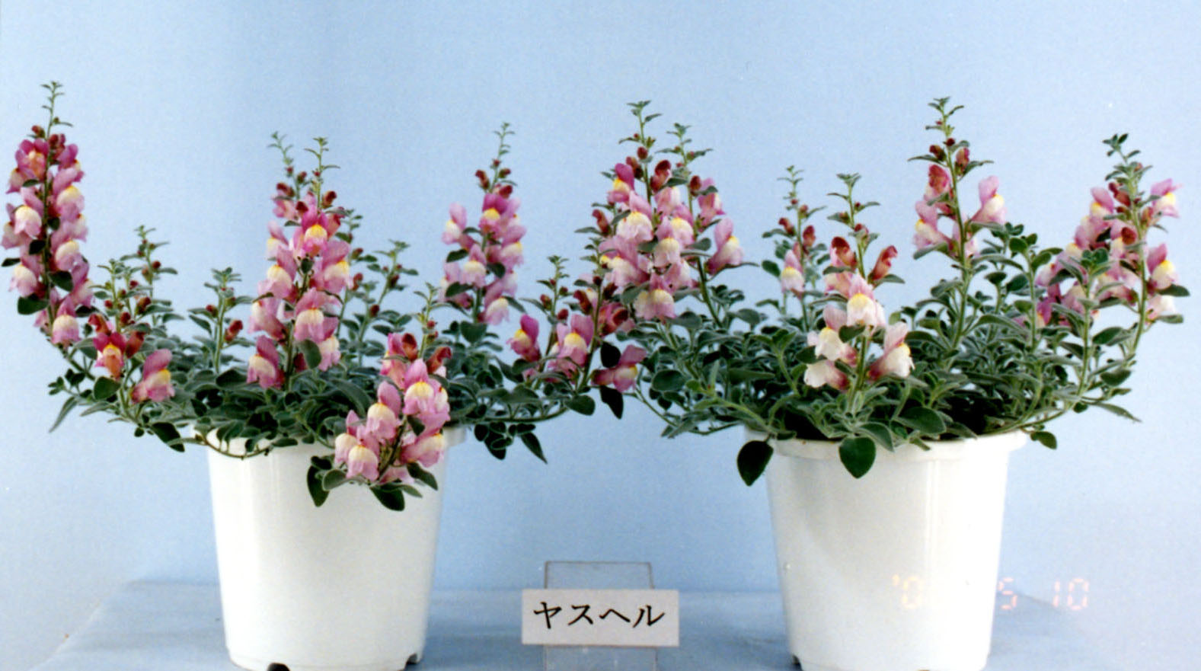 | 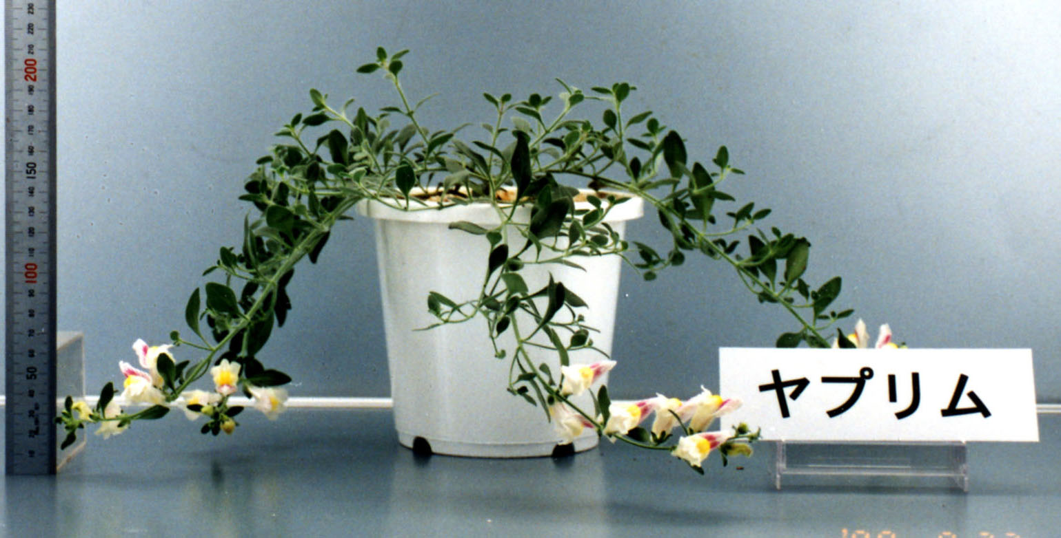 | 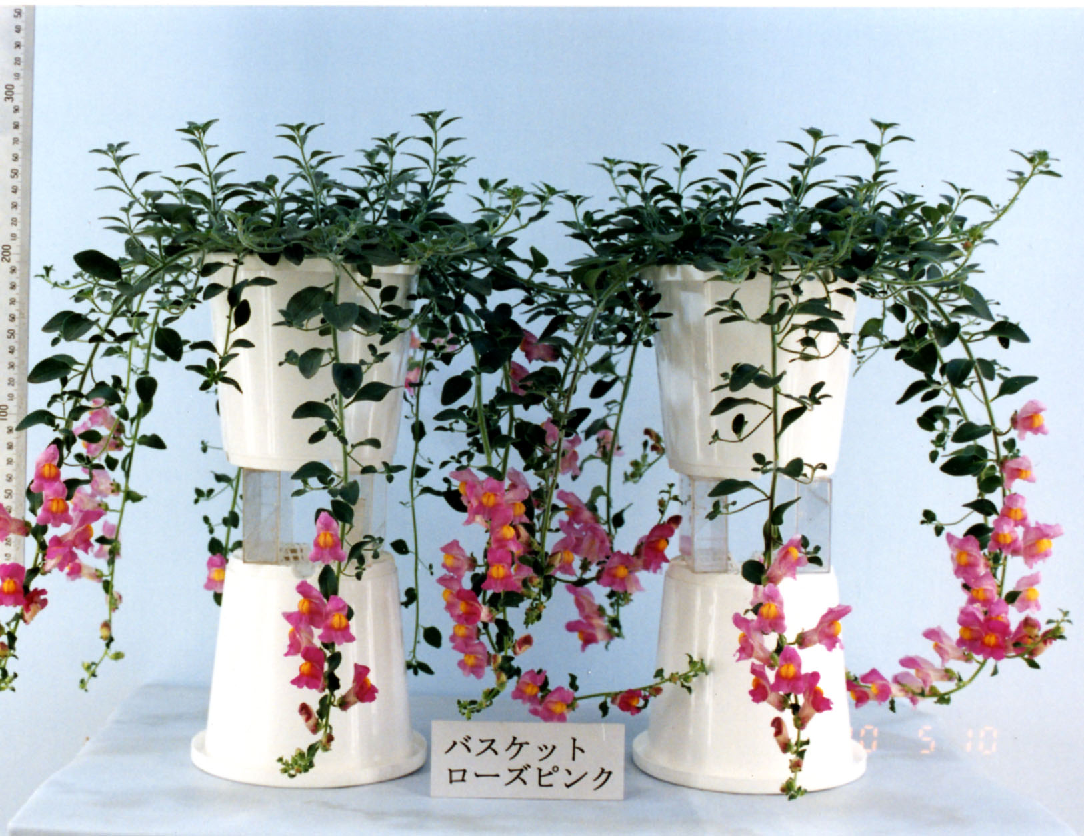
1 | 3 | 5 | 7 | 9
dressé | demi-dressé | horizontal | demi-retombant | retombant

Ad. 14 : Inflorescence : densité

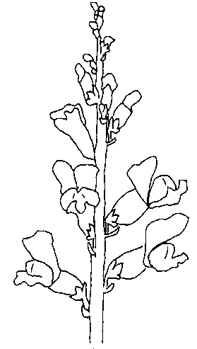 | 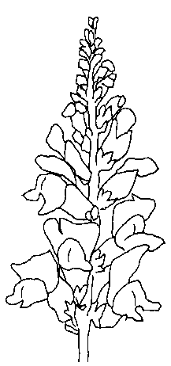 | 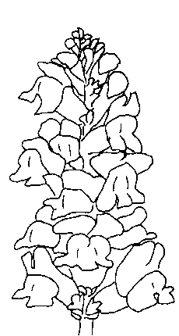
3 | 5 | 7
faible | moyenne | forte

Ad. 15 : Fleur : forme
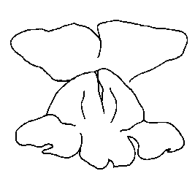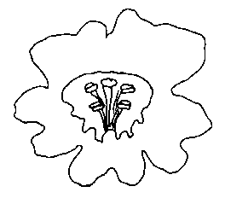
1 2
zygomorphe actinomorphe

Ad. 17 : Fleur : longueur
Ad. 18 : Fleur : largeur

longueur

largeur

Ad. 19 : Tube de la corolle : longueur
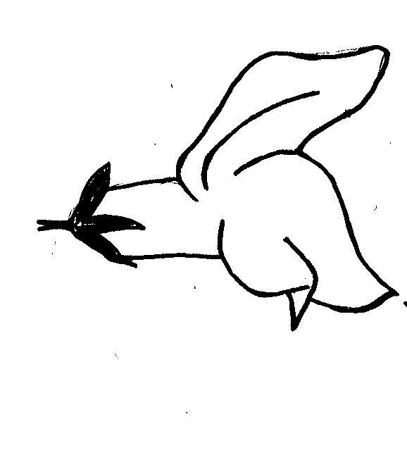
longueur

length

Ad. 20 : Labelle supérieur : largeur
Ad. 25 : Labelle inférieur : largeur du lobe de la pointe médiane
Ad. 26 : Labelle inférieur : couleur principale de la face supérieure de la pointe
Ad. 28 : Labelle inférieur : couleur principale de la face supérieure de la base

largeur

width
Lower lip
cusp
Upper lip

base
lobe
width

Labelle inférieur
Labelle supérieur

base
pointe
lobe

largeur

Ad. 24 : Labelle inférieur : port du lobe de la pointe médiane (par rapport au tube de la corolle)
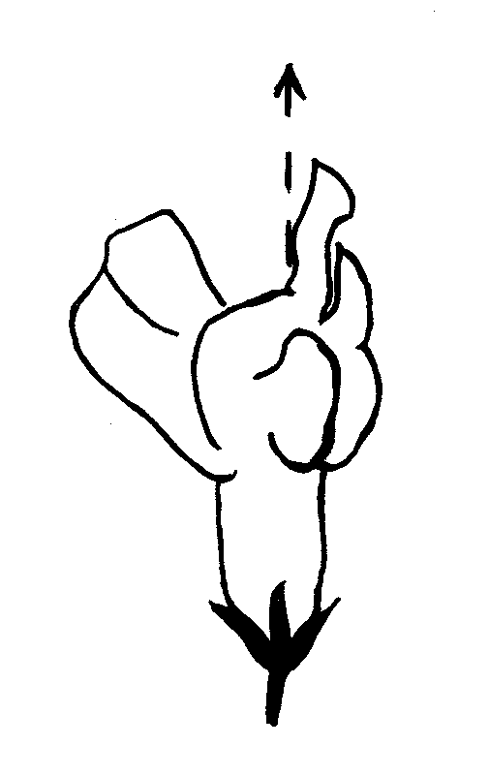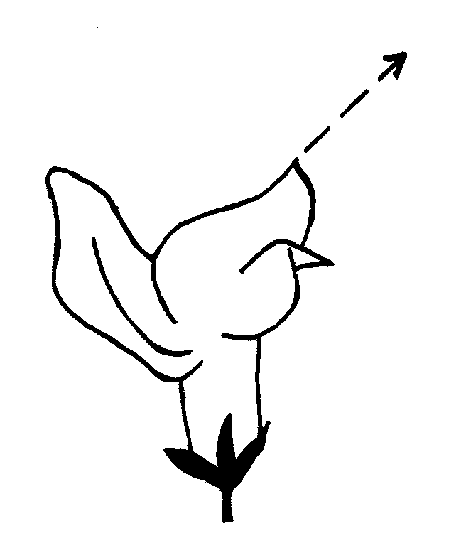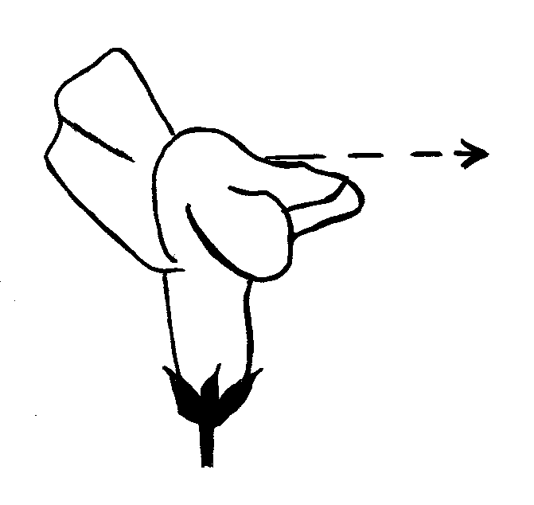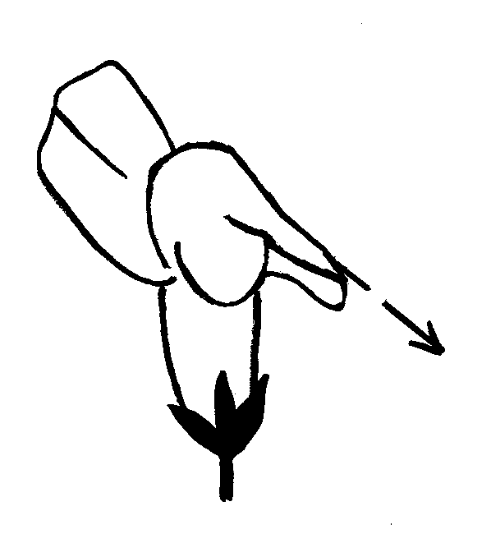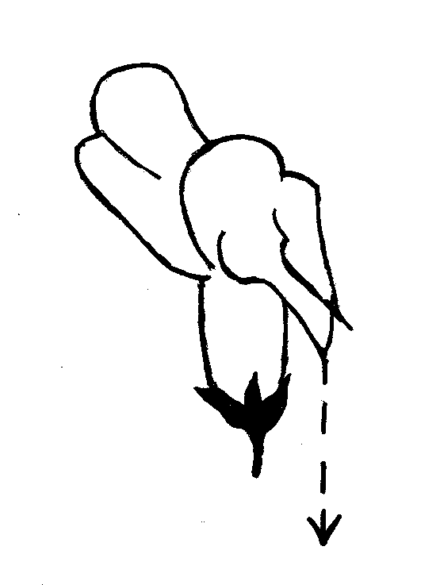
1 | 3 | 5 | 7 | 9
dressé | demi-dressé | horizontal | demi-retombant | retombant

Ad. 29 : Labelle inférieur : tache

Tache
spot

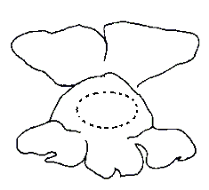

Ad. 33 : Variétés à reproduction sexuée seulement : époque de début de la floraison

L’époque de début de la floraison se situe lorsque la moitié des plantes présentent une fleur complètement ouverte.

Bibliographie

Encyclopedia of Horticulture, Vol. 1. pp. 193-195, Seibun-Do Shinkosha, Tokyo, Japan (Japanese)

The Grand Dictionary of Horticulture, Vol. 1. pp. 119-122, Shougakukan, Tokyo, Japan (Japanese)

Questionnaire technique
QUESTIONNAIRE TECHNIQUE |  |  |  | Page {x} de {y} |  | Numéro de référence :
 |  |  |  |  |  | Date de la demande :
 |  |  |  |  |  | (réservé aux administrations)
QUESTIONNAIRE TECHNIQUE
à remplir avec une demande de certificat d’obtention végétale

1. Objet du questionnaire technique
1.1 Nom botanique |  |  | Antirrhinum majus L.
1.2 Nom commun |  |  | Gueule de lion, Gueule de loup, Muflier
2. Demandeur
Nom
Adresse
Numéro de téléphone
Numéro de télécopieur
Adresse électronique
Obtenteur (s’il ne s’agit pas du demandeur)
3. Dénomination proposée et référence de l’obtenteur
Dénomination proposée
(le cas échéant)

Référence de l’obtenteur
#4. Renseignements sur le schéma de sélection et le mode de multiplication de la variété

4.1 Schéma de sélection

Variété résultant d’une :

4.1.1 Hybridation

a) hybridation contrôlée [ ]
(indiquer les variétés parentales)
b) hybridation à généalogie partiellement connue [ ]
(indiquer la ou les variété(s) parentale(s) connue(s))
c) hybridation à généalogie inconnue [ ]

4.1.2 Mutation [ ]
(indiquer la variété parentale)

4.1.3 Découverte et développement [ ]
(indiquer le lieu et la date de la découverte, ainsi que la
méthode de développement)

4.1.4 Autre [ ]
(veuillez préciser)

4.2 Méthode de multiplication de la variété

4.2.1 Multiplication végétative

a) boutures [ ]
b) multiplication in vitro [ ]
c) autre
(veuillez préciser) [ ]

4.2.2 Semences

a) autofécondation [ ]
b) hybride [ ]
c) autre
(veuillez préciser [ ]

4.2.3 Autre [ ]

(veuillez préciser)

5. Caractères de la variété à indiquer (le chiffre entre parenthèses renvoie aux caractères correspondants dans les principes directeurs d’examen; prière d’indiquer la note appropriée).

 | Caractères |  |  |  |  |  | Exemples de variétés |  |  | Note
5.1  (1) | Plante : type de croissance
 | tige unique |  |  |  |  |  |  |  |  | 1[ ]
 | buissonnant |  |  |  |  |  |  |  |  | 2[ ]
5.2  (2) | Variétés à type de croissance buissonnant seulement : Plante : port des rameaux
 | dressé |  |  |  |  |  |  |  |  | 1[ ]
 | demi-dressé |  |  |  |  |  |  |  |  | 3[ ]
 | horizontal |  |  |  |  |  |  |  |  | 5[ ]
 | demi-retombant |  |  |  |  |  |  |  |  | 7[ ]
 | retombant |  |  |  |  |  |  |  |  | 9[ ]
5.3  (15) | Fleur : forme
 | zygomorphe |  |  |  |  |  |  |  |  | 1[ ]
 | actinomorphe |  |  |  |  |  |  |  |  | 2[ ]
5.4.i)  (22) | Labelle supérieur : couleur principale de la face supérieure
Code de couleurs RHS (indiquer le numéro de référence)
................................................................................................................
5.4.ii)  (22) | Labelle supérieur : couleur principale de la face supérieure
 | blanche |  |  |  |  |  |  |  |  | 1[ ]
 | jaune |  |  |  |  |  |  |  |  | 2[ ]
 | orange |  |  |  |  |  |  |  |  | 3[ ]
 | rouge |  |  |  |  |  |  |  |  | 4[ ]
 | rose |  |  |  |  |  |  |  |  | 5[ ]
 | violette |  |  |  |  |  |  |  |  | 6[ ]
 | autre couleur (préciser) ………………………………………………… |  |  |  |  |  |  |  |  | 7[ ]
 | Caractères |  |  |  |  |  | Exemples de variétés |  |  | Note
5.5.i)  (26) | Labelle inférieur : couleur principale de la face supérieure de la pointe
Code de couleurs RHS (indiquer le numéro de référence)
................................................................................................................
5.5.ii)  (26) | Labelle inférieur : couleur principale de la face supérieure de la pointe
 | blanche |  |  |  |  |  |  |  |  | 1[ ]
 | jaune |  |  |  |  |  |  |  |  | 2[ ]
 | orange |  |  |  |  |  |  |  |  | 3[ ]
 | rouge |  |  |  |  |  |  |  |  | 4[ ]
 | rose |  |  |  |  |  |  |  |  | 5[ ]
 | violette |  |  |  |  |  |  |  |  | 6[ ]
 | autre couleur (préciser) ………………………………………………… |  |  |  |  |  |  |  |  | 7[ ]
6. Variétés voisines et différences par rapport à ces variétés

Veuillez indiquer dans le tableau ci-dessous et dans le cadre réservé aux observations en quoi votre variété candidate diffère de la ou des variété(s) voisine(s) qui, à votre connaissance, s’en rapproche(nt) le plus. Ces renseignements peuvent favoriser la détermination de la distinction par le service d’examen.

Dénomination(s) de la ou des variété(s) voisine(s) de votre variété candidate |  | Caractère(s) par lequel ou lesquels votre variété candidate diffère des variétés voisines |  |  | Décrivez l’expression du ou des caractère(s) chez la ou les variété(s) voisine(s) |  |  | Décrivez l’expression du ou des caractère(s) chez votre variété candidate
Exemple |  | Plante : port des rameaux |  |  | demi-dressé |  |  | horizontal
Observations :

#7. Renseignements complémentaires pouvant faciliter l’examen de la variété

7.1 En plus des renseignements fournis dans les sections 5 et 6, existe-t-il des caractères supplémentaires pouvant faciliter l’évaluation de la distinction de la variété?

Oui [ ] Non [ ]

(Dans l’affirmative, veuillez préciser)

7.2 Des conditions particulières sont-elles requises pour la culture de la variété ou pour la conduite de l’examen?

Oui [ ] Non [ ]

(Dans l’affirmative, veuillez préciser)

7.3 Autres renseignements

Une photographie en couleur représentative de la variété doit être jointe au questionnaire technique.

8. Autorisation de dissémination

a) La législation en matière de protection de l’environnement ou de la santé de l’homme et de l’animal soumet-elle la variété à une autorisation préalable de dissémination?

Oui [ ] Non [ ]

b) Dans l’affirmative, une telle autorisation a-t-elle été obtenue?

Oui [ ] Non [ ]

Si oui, veuillez joindre une copie de l’autorisation.

9. Renseignements sur le matériel végétal à examiner ou à remettre aux fins de l’examen

9.1 L’expression d’un ou plusieurs caractère(s) d’une variété peut être influencée par divers facteurs, tels que parasites et maladies, traitement chimique (par exemple, retardateur de croissance ou pesticides), culture de tissus, porte-greffes différents, scions prélevés à différents stades de croissance d’un arbre, etc.

9.2 Le matériel végétal ne doit pas avoir subi de traitement susceptible d’influer sur l’expression des caractères de la variété, sauf autorisation ou demande expresse des autorités compétentes. Si le matériel végétal a été traité, le traitement doit être indiqué en détail. En conséquence, veuillez indiquer ci-dessous si, à votre connaissance, le matériel végétal a été soumis aux facteurs suivants :

a) micro-organismes (p. ex. virus, bactéries, phytoplasmes) Oui [ ] Non [ ]

b) Traitement chimique (p. ex. retardateur de croissance,
pesticides) Oui [ ] Non [ ]

c) Culture de tissus Oui [ ] Non [ ]

d) Autres facteurs Oui [ ] Non [ ]

Si vous avez répondu “oui” à l’une de ces questions, veuillez préciser.

……………………………………………………………

10. Je déclare que, à ma connaissance, les renseignements fournis dans le présent questionnaire sont exacts :

Nom du demandeur

Signature Date

[Fin du document]

* Ces noms, corrects à la date d’introduction des présents principes directeurs d’examen, peuvent avoir été révisés ou actualisés. [Il est conseillé au lecteur de se reporter au code taxonomique de l’UPOV, sur le site Web de l’UPOV (www.upov.int), pour l’information la plus récente.]
*
# Les autorités peuvent prévoir que certains de ces renseignements seront indiqués dans une section confidentielle du questionnaire technique.
# Les autorités peuvent prévoir que certains de ces renseignements seront indiqués dans une section confidentielle du questionnaire technique.

